EM是什么？
EM（Effective Microorganisms）是日本琉球大学比嘉照夫教授发明的有效微生物群技术及产品，它由光合菌类、乳酸菌类、酵母菌类等三大菌群的多属多种微生物组成。通过发酵工艺将上述好氧及厌氧微生物混合培养，各微生物在其生长过程中产生有用物质及其分泌物，通过互生共长关系形成一个结构稳定、功能广泛的具有多种多样微生物群落的生物菌群。 EM的代表产品是EM-1（EM原液）。
EM可广泛应用于农业（种植）、畜牧（养殖）、水产、环保等领域。在日本，EM系列产品已应用至工业、建筑、医疗保健、美容及日常生活各个领域。所有这些功效，皆源于EM所具备的强大抗氧化能力。

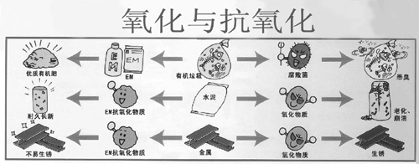

EM的基本用法
1、直接稀释法
根据使用目的，将EM原液按一定比例用水直接稀释，用于作物叶面喷施、农田浇灌、畜禽饮用、环境除臭等等（稀释比例请参照各领域应用方法）。注意：稀释用水最好是井水，如使用自来水，应放置一昼夜使氯气散发后使用（下同）。
2、制作活性液
将EM原液与等量糖蜜（可用红糖代替，下同），按10-20倍比例用水稀释后（糖蜜或红糖要先用热水溶化，下同），置于密封容器内厌氧发酵（环境温度20-35℃）。发酵过程中因产气而容器鼓胀，要及时放气。待PH降至3.5左右，并有醇香发酵酸味，表明发酵成功。活性液可与原液一样稀释后使用，但应在半个月至一个月内用完。
3、制作EM玻卡西（EM固体发酵料）
以米糠、麦麸、秸秆粉等为原料，每100份固体原料使用EM原液0.1-0.3份，加等量糖蜜或红糖，用20-30份水稀释后均匀拌入固体饲料中，装入塑料袋或容器中密封发酵（温度20℃以上），待出现酒曲醇香气味，即发酵成功。注意：水分含量掌握在一捏成团、一触即散。水分过多易腐败，过少发酵不充分。密闭保存。（我公司有EM玻卡西成品出售）。
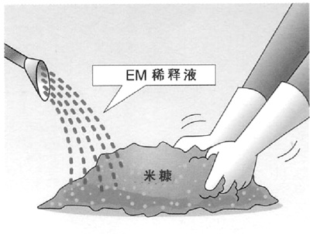
EM玻卡西的用途：1、发酵饲料或制作堆肥时，以2~3%的比例混入，再配合EM原液，可提高制作成功率。2、用于秸秆腐熟，开沟填入秸秆（切小）后，表面均匀撒上EM玻卡西（每亩约需15~20kg），浇适量EM的100倍稀释液，覆土后腐熟1~1.5个月左右。3、污泥、有机垃圾除臭时，以1~2%的比例混入，可提高EM处理效率。4、家庭餐厨垃圾处理（见“环保”之“2、垃圾处理”）。5、制作EM泥团（见“环保”之“1、水处理”）。
4、制作发酵饲料
畜禽及水产养殖业，可将固体饲料粉碎后按以上制作EM玻卡西的方法进行发酵（操作时混入2~3%的EM玻卡西，可提高发酵成功率）。发酵好的饲料可按一定比例混配入普通饲料饲喂动物（具体请参照各领域使用方法）。
5、制作EM堆肥
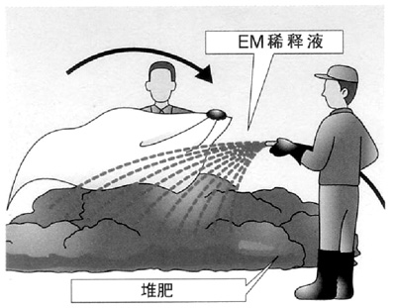
牛粪、猪粪等牲畜粪便掺入秸秆、稻壳、锯木屑等吸水材料后，按制作EM玻卡西的方法可发酵制作堆肥。以牛粪为例：牛粪1000kg，秸秆粉或稻壳、木屑100kg，与牛粪混合均匀（若再添加2~3%的EM玻卡西，可提高成功率）；EM原液2-3kg，糖蜜2-3kg，水20-30％（视干湿度增减水量），将EM原液与糖蜜溶于水，均匀喷洒在牛粪混合料上，边喷边翻，堆成高40CM、宽约100CM的粪堆后，覆盖上塑料膜，用草帘等适当遮光，中间适当翻堆一两次，等粪堆表面出现白色菌丝并有酒曲香味，即发酵成功。其他材料（豆粕、菜籽饼、酒糟等）亦可按此方法制作EM堆肥。
6、制作EM防虫液
将EM原液、糖蜜、食醋、白酒(30°以上)、清水，按1∶1∶1∶1∶10的比例备料。先将EM原液、糖蜜（用热水溶化）、清水混配搅匀后，装入容器盖紧，发酵2-3天，产气鼓胀后，开盖放气，加入与EM原液等量的食醋及白酒，搅匀盖紧，再发酵两周左右。其间，因产气而容器鼓胀时，要及时放气并立即盖紧，到气体不再产生、能闻到酸甜酯香味时，表明发酵成功。密闭保存于阴凉干燥处，通常可保存6个月。
EM防虫液能增强植物新陈代谢，强化叶片保护膜的角质层，防止病原菌进入，其酯成分在草食害虫体内不分解，产生生理障碍致死，对线虫等多种害虫有显著效果。但应及早使用，贵在防，虫害大面积发生时用效果甚微。
使用时的标准稀释倍数为100-500，雾状喷施，叶片正反两面都应喷到。
农业（种植）
1、整地
水田：春耕时，对有肥田草和稻草还田的田块，每亩喷洒EM原液的1000倍稀释液沤田（约需EM原液0.5公斤）；没有肥田草和稻草还田的田块，施用EM堆肥。
旱地：整地时施用EM堆肥，翻耕入土20公分左右，并用500-1000倍EM原液稀释液均匀喷洒。
2、浸种
用200倍EM原液稀释液浸种2-4小时后播种（根据种子大小、种皮硬度调整时间）；
3、育苗期
用EM的1000稀释液喷洒3-5次。
4、生长期
用500-1000倍EM原液稀释液喷洒叶面（正反两面）或浇根，一般每1-2个月喷施一次，并视作物长势追施EM堆肥或粪水。
5、病虫害预防
从育苗期开始，即可喷施EM防虫液的500倍稀释液（叶面喷施），每月一次。
6、蔬菜
菜地或大棚施用EM堆肥作底肥，种子用EM的200倍稀释液浸泡处理，生长期叶面喷洒EM的500-1000倍稀释液，1-2周一次，浇灌时用EM的1000倍稀释液。亦可视情喷洒EM防虫液（稀释500倍）。
7、果木
苗圃整地时可施用EM发酵堆肥作基肥。施用时可均匀播撒后浅耕，也可在植株周围挖穴埋入，深度约15-20cm。种子可用EM的200倍稀释液浸泡处理，育苗期及整个生长期可定期喷洒EM的500-100倍稀释液，并喷洒EM防虫液（500倍稀释）。插枝或分株时，可用EM的500-1000倍稀释液浸泡切口30分钟，干燥后定植。

畜禽（养殖）
- 养猪
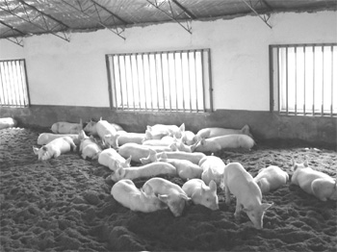
①发酵床的制作：猪舍内清洗干净后，铺设厚度约70-90厘米的发酵垫料。垫料可用秸秆（打碎）、稻壳、锯末、干树皮、豆腐渣、酒糟等，约占90%，其余10%用土（未用过化肥农药的干净土）和少量的粗盐（0.3%）。将上述材料（土除外）混合后，按前述制作发酵饲料的方法，用EM液进行发酵（原料中配入3%左右的EM玻卡西可提高发酵成功率）。将发酵好的垫料与土混合后，铺入猪舍即成为发酵床。猪粪尿排入发酵床后（定时将粪便翻搅埋入）被有效降解，不仅能达到零排放的效果，发酵床还可变成优质的有机肥，并能消除臭味，抑制腐败菌繁殖，改善猪舍环境。
农家的老式猪栏（泥地面），可用EM玻卡西直接撒在栏内，可有效减轻臭味。每平方米约50克，每1-2周一次，臭味减轻后可每月一次。
②饲料处理：固体猪饲料先用EM发酵后（操作方法见“EM的基本用法”之4），按5~10%比例拌入普通饲料中饲喂。也可用EM与糖蜜的各100倍稀释液直接喷在饲料上（表面湿润为度），或拌入饲料中喂猪。
③饮水添加：按2000倍左右的浓度比例，将EM原液添加在猪的饮水中。
④猪舍管理：可用EM的500倍稀释液定期喷洒猪舍，每1-2周一次，臭味减轻后可每月一次。猪粪尿池内投放EM原液与糖蜜的各100倍稀释液，投放量为粪尿池容量的1%，刚开始每1-2周一次，以后可延长至每1-3月一次。可减少粪尿池内污泥量，减轻臭味。
- 养鸡
①饲料处理：固体鸡饲料先用EM发酵后（操作方法见“EM的基本用法”之4），按10-20%比例拌入普通饲料中饲喂（添加比例先少后多）。
②饮水添加：以1000-2000倍（雏鸡）或2000-4000倍（成鸡）的比例，将EM原液添加在饮水中，让鸡自由饮用。
另外，鸡笼底部可适当撒些EM玻卡西，亦可参考养猪发酵床的方法（见P.7），做成鸡舍发酵床。
- 养牛
①饲料处理：精饲料用EM发酵后（操作方法见“EM的基本用法”之4）饲喂，每日每头1.5-2公斤。青贮饲料收贮时，先用EM原液的500倍稀释液喷洒一遍收贮容器，然后填入青贮饲料，每加填加一层（约10-15厘米）喷洒一次EM稀释液（过程中亦可适当撒些EM玻卡西，每吨青贮饲料用10-15公斤），直至填满，压实、覆盖塑料布后密闭发酵。发酵成功后的青贮饲料可与精饲料或自配混合饲料配合饲喂。
②饮水添加：按2000倍的比例，将EM原液添加在饮水中，让牛自由饮用。
③牛舍管理：以500-1000倍EM稀释液，定期喷洒（舍内及周围）。牛粪可制作成堆肥（操作方法见“EM的基本用法”之5）。
其他各类畜禽，也可参照上述方法应用EM。注意：变质有异味EM液勿给动物饲喂。

水 产
- 养殖塘
①预处理：放水前一周，向干塘内撒布EM固体发酵物，每亩约30公斤左右。
②水质处理：放养前3-10天，用100倍EM稀释液泼洒水面，每亩约需EM原液2-4公斤（视鱼塘深浅而定）。以后可视情况每月泼洒一次（用量可适当减少）。
③饲料处理：用EM对饲料进行发酵（操作方法见“EM的基本用法”之4），将发酵好的饲料按1-5%的比例拌入普通饲料中投喂。也可用100倍的EM稀释液直接喷在饲料上（以湿为度）后投喂，或用300倍稀释液均匀拌和饲料后投喂。
2、网箱养鱼
*饲料用EM发酵后，以10~30%的比例拌入普通饲料投喂。
*用海绵等吸水材料在EM原液及糖蜜的10倍稀释液中浸泡24小时后，悬挂于网箱中，通过鱼的游动使EM自然扩散。悬挂物每周更换一次。
3、特种水产（甲鱼、对虾）
①甲鱼：*饲料用EM稀释液均匀拌入后投喂（每公斤饲料用EM原液约3毫升）。
*每次换水后，泼洒EM稀释液，使池水中含EM浓度为10ppm。
②对虾：*池水中投放EM：前期（体长0.5-2.5cm），投放浓度为池水量的2-3ppm，每4天一次；后期（体长2.5cm以上），投放浓度为池水量的4-6ppm，每3天一次。
*饲料中添加EM：饲料中以0.2%比例拌入EM原液（先稀释后拌入）。

环 保
1、水处理
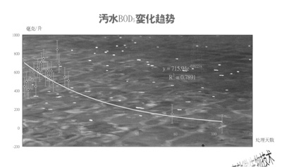
①制作EM活性液：由于环保项目EM使用量大，为降低成本，可在处理现场将EM原液扩大培养成活性液，如果用被处理污水来培养，还可达到驯化目的，使EM更适应污水。培养方法（参考比例）：EM原液1~3%、糖蜜1~3%、污水10%，加满清水后，在25℃以上环境下密闭培养一周左右，PH达4.0以下，污水臭味消失并有发酵醇香酸味为成功（因污水成份、浓度等情况千差万别，具体驯化培养方法应进行现场试验摸索）。
②污水处理场：按污水量1/1000-1/3000的比例（仅供参考）投放EM活性液。投放地点尽量设在处理系统的最初阶段，根据污水处理量，均匀、持续地流入。排放的处理水每日可回送5%到初级阶段，污泥回送比例也应适当提高。用EM处理时，可采用间歇暴气法。效果：减少污泥，减轻现场臭味。
③河湖水质处理：将EM活性液直接在水面泼洒，每亩约200-400公升。如底部淤泥较多，可在干塘清淤时将EM活性液直接注于底泥中。另外，还可用底泥加入EM后晾干，制成EM泥团*，抛入水中，每平方米1个。亦可将碎砖块用EM液浸泡、使之充分吸收后，投入水中。小河流中，也可使用芒草、细竹叶、稻草等，用EM液浸泡后装入麻包或草包内，放置于上游。（染污严重的河道及湖塘，一定要截污，或对污染源进行源头处理）。
* EM泥团制作方法
- 干土或半干土(粉碎状)与EM玻卡西，以5：1的比例充分混匀。
- 浇入新鲜的EM活性液(扩大培养液)，边浇边搅拌。活性液使用量(湿度)以能方便地捏成泥团为准。泥团直径8~12厘米左右
- 放在阴凉处自然发酵。为了防止水分过快蒸发，可在上面覆盖湿润报纸，期间若报纸表面过干，可用EM活性液以喷雾状喷洒，轻度湿润(不可喷洒过多)。
- 发酵4天~1周，待泥团表面长出白毛后，移到太阳下晒干，EM泥团即制作成功。

- 垃圾处理
*城市垃圾压缩中转站，可用EM活性液的30~50倍稀释液均匀喷洒，每批送进的垃圾都要喷。大型垃圾填埋场，可用洒水车喷洒EM活性液的稀释液。效果：减轻或消除臭味，抑制腐败菌繁殖，减少蚊蝇。垃圾填埋场也可同样处理。
*家庭、餐馆的厨房垃圾：残羹剩饭、菜叶果皮等餐厨垃圾，可用EM处理后变成堆肥。具体方法是：垃圾桶内先倒扣一个塑料箩，然后放入垃圾袋（袋底事先开些小孔，便于液体渗出）。垃圾进入前，先撒一层EM玻卡西，垃圾每进入一批，撒适量EM固体发酵物，直至桶满（过程中垃圾桶要保持盖住）。密闭一周后，即成EM堆肥（有酒曲香味，表面有白色菌丝）。提出垃圾袋，倒出桶底部渗滤液。（若发酵不成功，垃圾发臭，则投入的EM玻卡西量可加大）。日本已有EM处理专用的垃圾桶市售（操作方法见下图）。
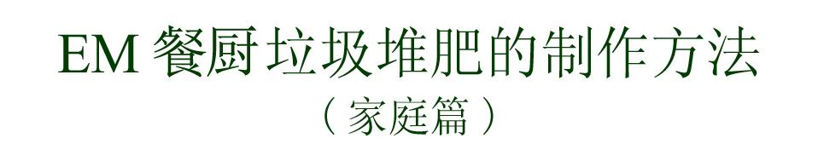

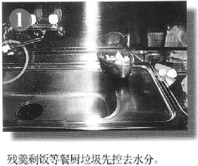
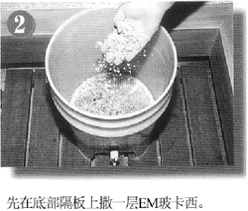
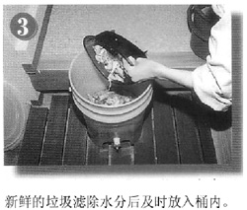
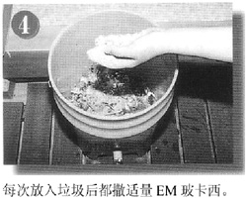

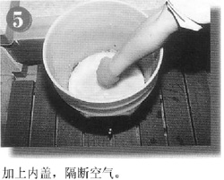
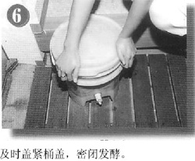
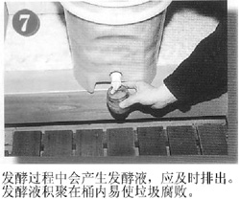
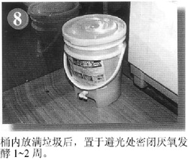
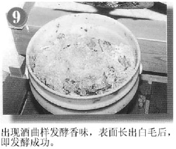

可埋入土中继续发酵作基肥。
- 其他（家庭环保）
*家庭里的下水道口、便器内，可经常用喷洒一些EM液（稀释50-100倍），有除臭及减少蚊蝇作用。
*清洗蔬菜瓜果时，添加1-2瓶盖EM原液，浸泡1-2小时，有一定分解残留农药的作用。
*制作淘米水发酵液：将淘米水（越浓越好）装入1.5升饮料瓶，加2匙EM原液及等量红糖，摇匀后在25℃以上温度下密闭发酵3-5天，待白色淘米水变成淡棕色，并有醇香发酵气味时，即发酵成功。可用于下水道口及厕所除臭、稀释500倍浇花等等。
